# Ministerul Educaţiei şi Tineretului al Republicii Moldova

Universitatea Tehnică a Moldovei

Facultatea Calculatoare Informatică şi Microelectronică

Catedra Automatica şi Tehnologii Informaţionale

Raport

MIDPS

Lucrarea de laborator Nr. 5

Tema: Dezvoltarea unei aplicatii mobile

A efectuat: studentul grupei TI-141: **Buldumac Vasile**

A verificat: lector asistent: **Irina Cojanu**

lector superior: **Svetlana Cojocaru**

# Interactive Development Environments Laboratory Work #5

### Tool-urile recomandate sunt marcate cu bold

Foloseste un nou IDE pentru fiecare lucrare de laborator Dezvoltarea unei aplicatii mobile

* Visual Studio
* Xcode
* Android Studio
* Eclipse
* NetBeans

## Prerequisites:

* IDEs: Visual Studio, Xcode, Android Studio, Eclipse, NetBeans
* Limbaje de programare: C#, JavaScript, Objective C, Java, Swift
* Tehnologii si Frameworks: Windows Mobile, iOS, Android

## Obiective:

* Cunostinte de baza privina arhitectura unei aplicatii mobile
* Cunostinte de baza ale platformei SDK

## Conditii Generale:

Se considera ca ai trecut cu succes laboratorul daca ai urmat toti pasii din:

* Submission Process
* Trebuie sa elaborezi un program prototip care il vei arata in timpul laboratorului
* Ai respectat DL (data limita)

Technical Prerequisites:

* Your application must be developed and tested in SDK included Emulator.
* You probably would like to run your application on real device.
* Your application must support multiple screen resolutions.

## Laboratory Requirements:

* Basic Level (nota 5 || 6) : Realizeaza o aplicatie simpla "Hello world" care va contine 2 butoane care vor afisa 2 pagini diferite, folosing 2 elemente diferite de interactiune
* Normal Level (nota 7 || 8): Implimenteaza un simplu ceas sau stopwatch
* Advanced Level (nota 9 || 10): Realizeaza o aplicatie care va implimenta tehnica Pomodoro SAU o alta aplicatie sofisticata la alegere (Game).

## Bonus Point

* Foloseste libraria cross platform pentru a realiza o apliacatie cross platform (aplicatia poate fi compilata atit pe Android, cit si pe iOS)
* Folosirea Facebook/Twitter/Google Maps API

**Ping-Pong Game**

**IDE:** PyCharm

**Limbajul de programare:** Python 2.7

**Framework:** Kivy 1.0.9

**Instalarea bibliotecilor necesare (Ubuntu 14.04):**

1. Adaugam o noua adresa de repositoriu:

**sudo add-apt-repository ppa:kivy-team/kivy**

2. Instalam biblioteca Kivy

**sudo apt-get install python-kivy**

3. Instalam bibliotecile-dependente necesare

**sudo apt-get install python-setuptools python-pygame python-opengl python-gst0.10 python-enchant gstreamer0.10-plugins-good python-dev build-essential libgl1-mesa-dev-lts-quantal libgles2-mesa-dev-lts-quantal python-pip**

4. Avem nevoie și de **Cython**

**sudo pip install --upgrade Cython==0.23**

**De ce Kivy ?**

Pentru elaborarea unei aplicatii Android & iOS am cautat o biblioteca cross platform și crieteriul principal e că limbajul de programare să fie Python. Biblioteca Kivy îndeplinește toate cerințele necesare pentru întocmirea lucrării de laborator.

**Compilarea proiectului pentru Android și iOS**

Pentru compilarea aplicației în Android și iOS o să folosim utilita `Buildozer` care este recomandată în documentătia bibliotecii Kivy.

**Android**

- Pentru a compila aplicația în Android, avem nevoie de *Python for Android* și calculator cu sistema de operare Linux sau OSX.

**IOS**

În caz de compila pentru iOS, avem nevoie de calculator cu sistema de operare OSX.

1. Instalare `Buildozer`

**pip install --upgrade buildozer**

2. Instalam masina virtuala Java.

**apt-get install ccache lib32stdc++6 openjdk-7-jdk**

3. In terminal, accesam mapa unde este localizat fișierul aplicației `**main.py**`

**buildozer init**

4. Pentru a compila și rula aplicația pentru Android îndeplinim

**buildozer android debug deploy run**

5. Pentru iOS îndeplinim

**buildozer ios deploy run**

Însuși codul aplicației în Python nu trebuie modificat. Biblioteca Kivy ne permite compilarea codului Python sub ambele sisteme Android și iOS.

Dacă dorim să testăm codul fără compilare în **Android**

În Google Play este aplicatia **Kivy Launcer**

<https://play.google.com/store/apps/details?id=org.kivy.pygame>

Twitter API

Fiind strict securizat, Twitter necesită o autentificare prin OAuth, ce ne impune să trimitem în header o mulțime de date. Fiind aplicație doar pentru desktop putem folosi posibilitățile limbajului, însă pentru Android și iOS suntem limitați la sub-bibliotecile folosite de Kivy.

**Decizia**

Un fișier PHP a fost încărcat pe server. Aplicația accesează un URL în care este indicat textul mesajului care necesită publicarea.

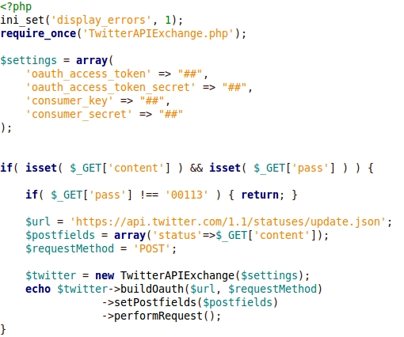

Datele în array-ul **$settings** se completează în dependență de datele primit în *Twitter Application Management.*

<https://apps.twitter.com/>

**Front-end ( Desktop )**

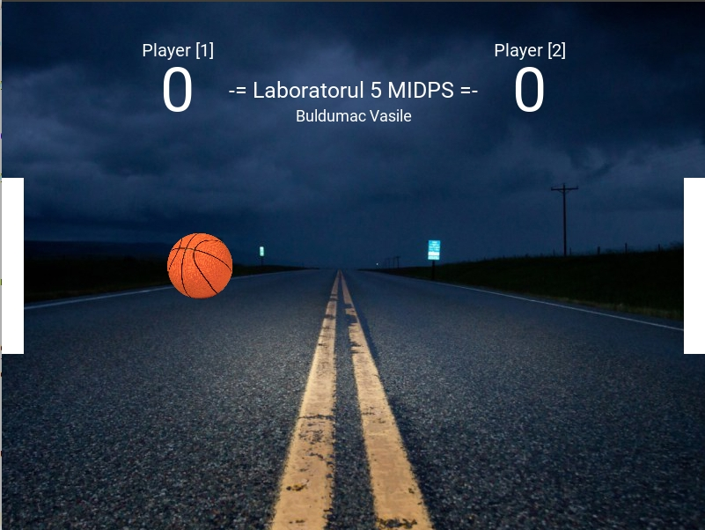

În testarea jocului pot participa două persoane. Controlul barelor din partea dreaptă si stîngă se îndeplinește individual. Mingea își mărește viteza de la fiecare lovitură din partea oricărui jucător.

Mingea nu va trece de marginile de sus și de jos. Un punct se va adăuga jucătorului care a condus mingea înafara mărginilor din spate al adversarului.

**Twitter Timeline**

La fiecare schimbare a scorului de joacă, se îndeplinește metoda care afișează rezultatul curent al jucătorilor. La fiecare punct adăugat apare o nouă cerere de postare în Twitter.

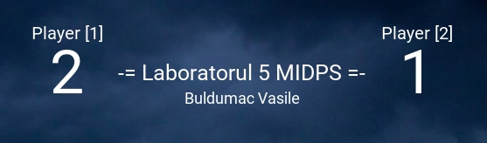

**Rezultatul jocului în Twitter:**

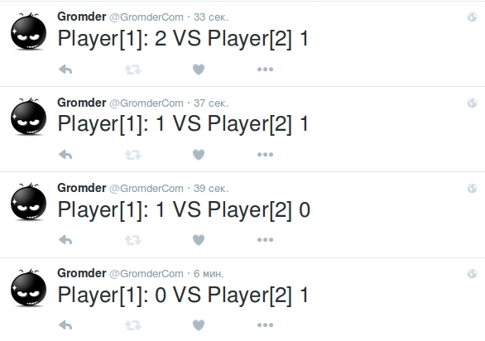

**Front-end ( Android )**

**Nexus 7**

Structura fișierelor încărcate în memoria dispozitivului Nexus 7.

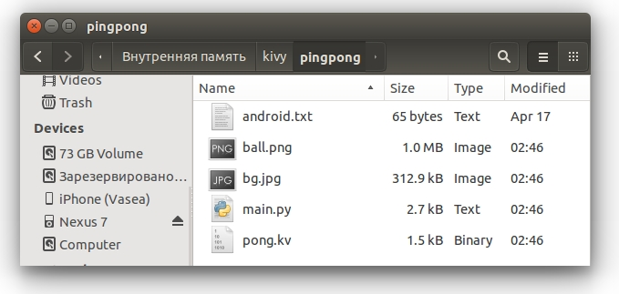

În aplicația **Kivy Launcer** rulăm proiectul creat.

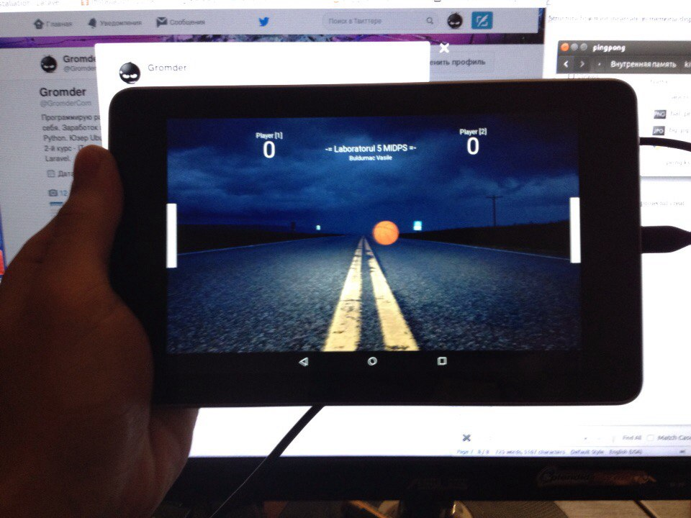

**Concluzie:**

Pentru prima dată am elaborat o aplicătie pentru Android și iOS. Din păcate, la momentul elaborării aplicației nu dispun de acces la un calculator cu sistema de operare OS X pentru a compila aplicația și rularea ei în iOS. Am studiat documentația unei noi biblioteci Python și testarea posibilitătilor Python în elborarea aplicațiilor pentru iOS și Android. Am înțeles avatajele unei biblioteci cross platform, avînd un singur cod dar și posibilitatea de al compila pentru mai multe sisteme de operare.

**Bibliografie:**

[https://kivy.org/#home](https://kivy.org/" \l "home)

<http://blog.rhesoft.com/2014/05/24/how-to-build-python-application-for-android-ios-and-desktop/>

<https://play.google.com/store/apps/details?id=org.kivy.pygame>

<https://kivy.org/planet/2011/07/python-on-iphone-ipad/>